**ĐẠI HỌC QUỐC GIA THÀNH PHỐ HỒ CHÍ MINH**

**TRƯỜNG ĐẠI HỌC BÁCH KHOA**



**BỘ MÔN: LẬP TRÌNH WEB**

**BÀI TẬP LỚN 1:** Website tổng hợp các địa điểm du lịch

***GVHD:***Nguyễn Hữu Hiếu

|  |  |
| --- | --- |
| **Họ tên** | **MSSV** |
| Lý Thành Tài | 1413363 |
| Nguyễn Ngọc Khánh | 1411768 |
| Đặng Hồng Nhật | 1412670 |
| Trần Hoàng Vinh | 1414700 |

***Thành viên:***

1. **Bảng phân chia công việc.**

|  |  |  |
| --- | --- | --- |
| **Tên thành viên** | **Công việc** | **Phần trăm** |
| Lý Thành Tài | Thiết kế, mockup, tìm thư viện bootstrap, kiểm tra, chỉnh sửa. | 32% |
| Nguyễn Ngọc Khánh | Homepage và News, chỉnh sửa, kiểm tra. | 32% |
| Đặng Hồng Nhật | Gallery và Discount (còn sơ sài). | 4% |
| Trần Hoàng Vinh | Giới thiệu, Đặt vé, chỉnh sửa header, footer. Viết báo cáo | 32% |
| ***Tổng cộng*** | | 100% |

1. **Nội dung dự án.**

**Mô tả: Website của** **một công ty du lịch** chuyên tổ chức các tour du lịch trong và ngoài nước với nhiều ưu đãi khách hàng thân thiết. Cung cấp tin tức trong và ngoài nước về những địa điểm nổi tiếng, kinh nghiệm du lịch cho khách hàng.

**Nội dung trang web:**

* 1. Trang chủ:

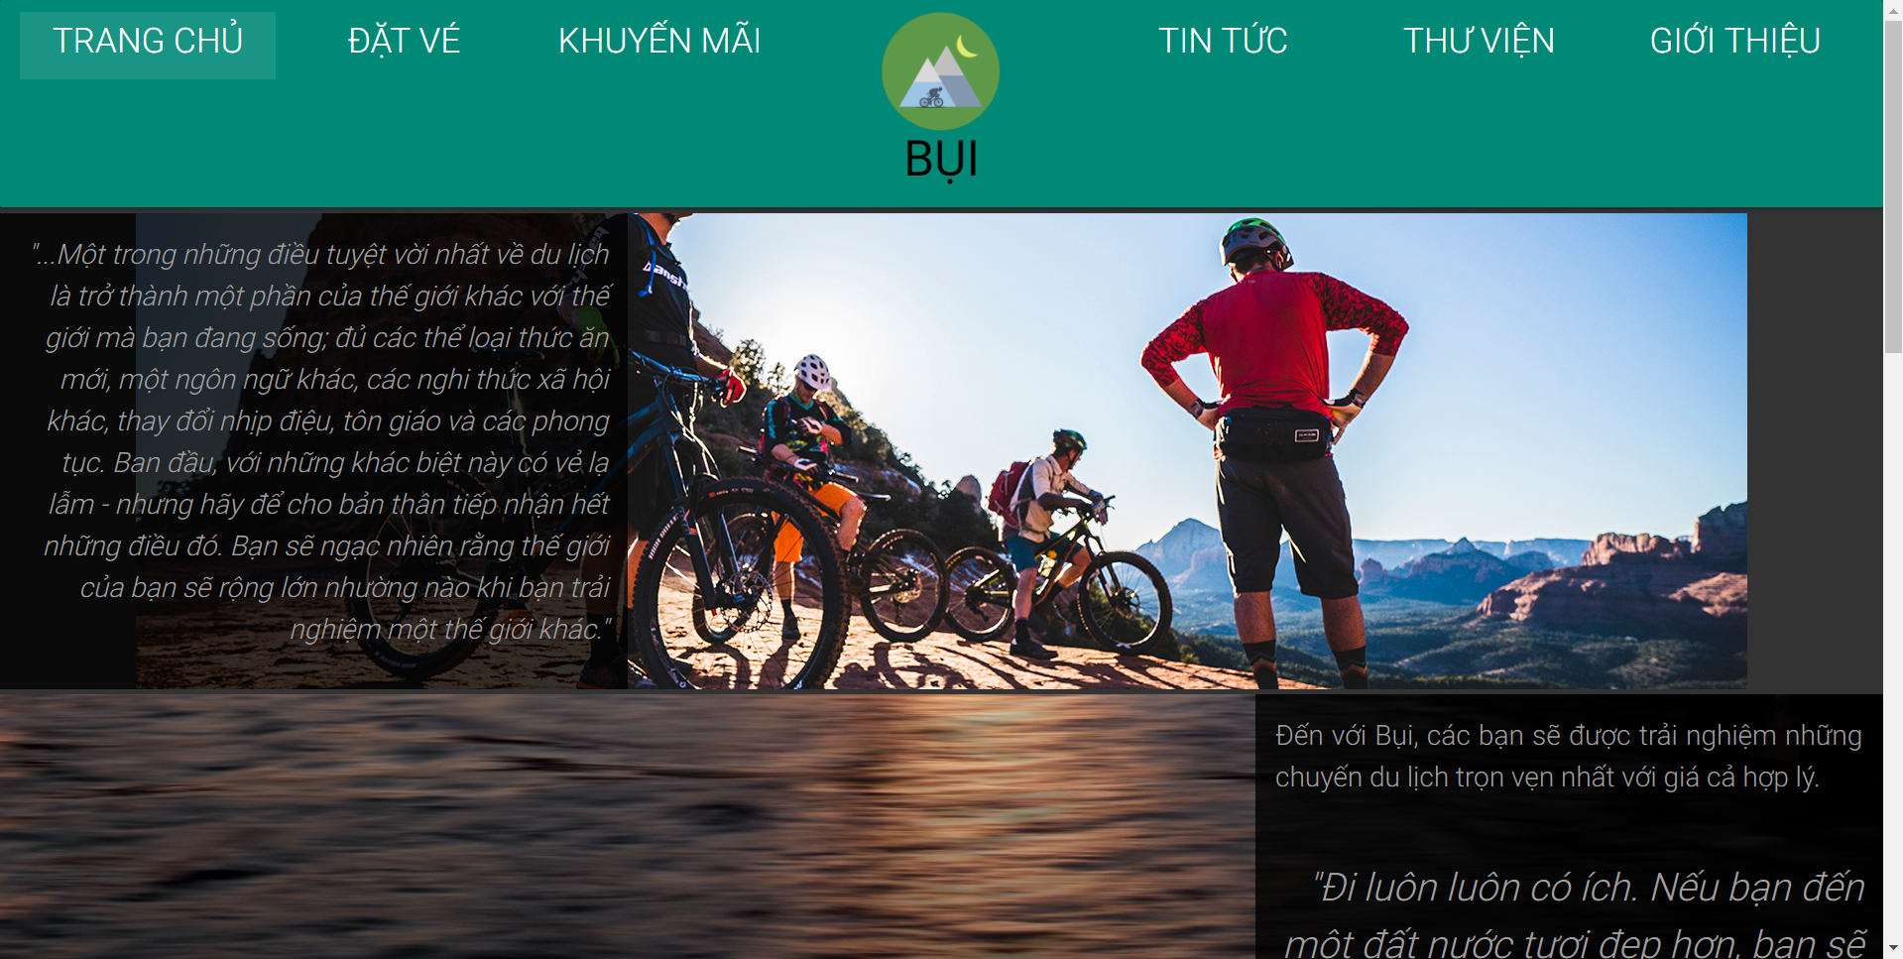

Hình 1. Trang chủ home bản Desktop.

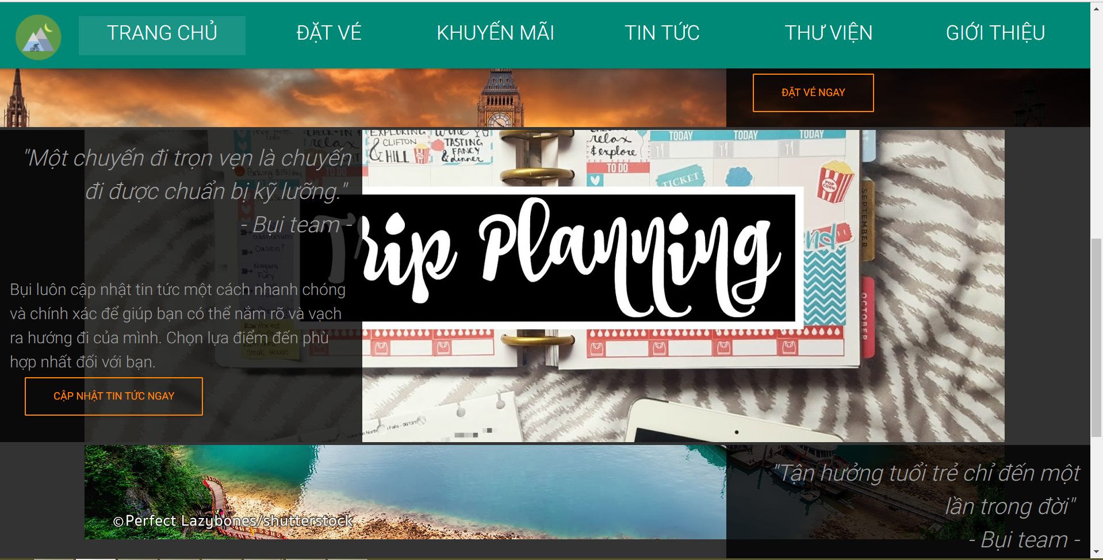

Hình 2. Thay đổi Header khi sử dụng thanh cuộn

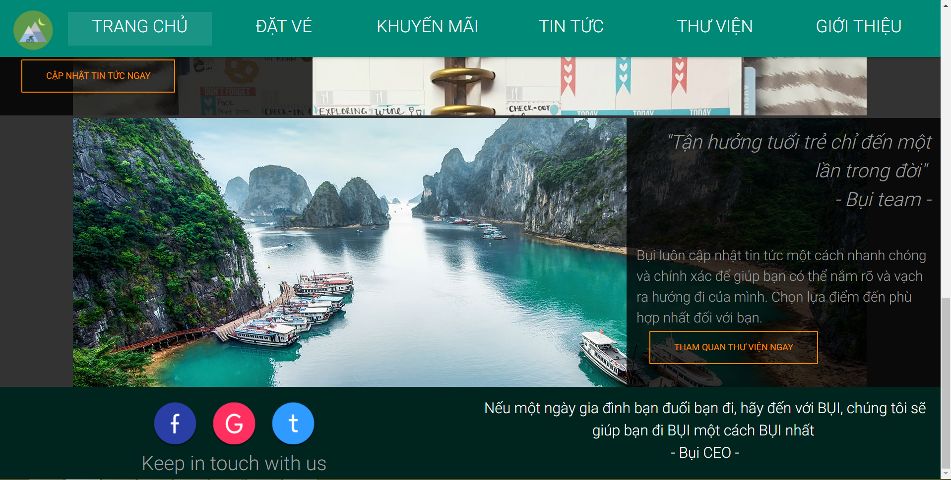

Hình 3. Footer của trang Home.

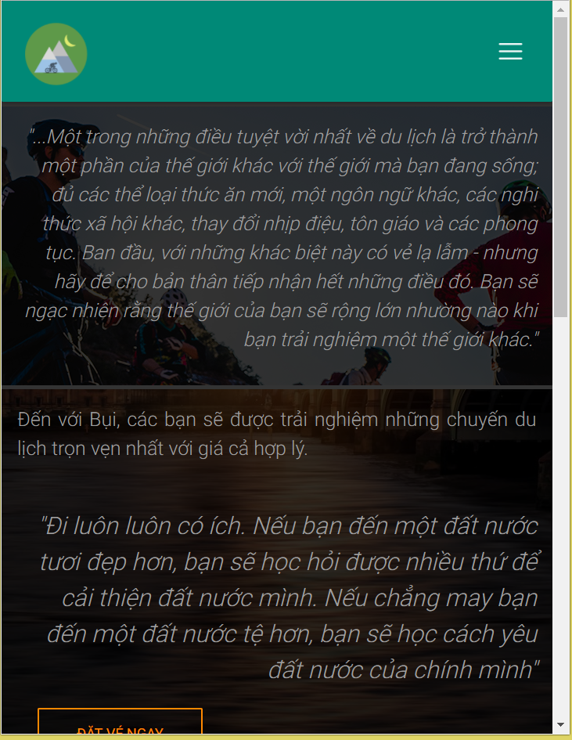

Hình 4. Giao diện Home trên điện thoại.

* 1. Đặt vé: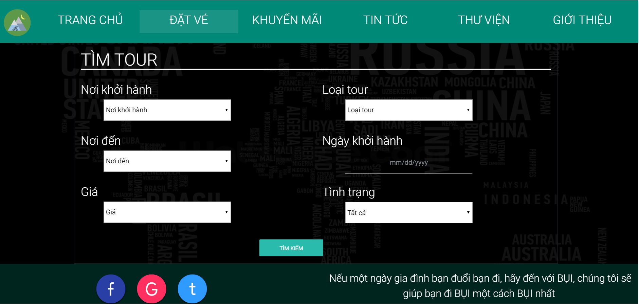

Hình 5. Form Đặt vé trên màn hình Desktop.

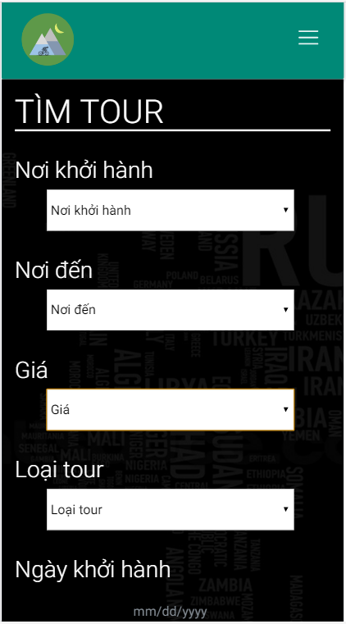

Hình 6. From Đặt vé phiên bản điện thoại.

* 1. Khuyến mãi:

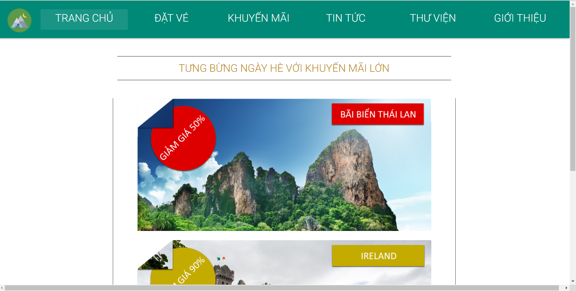

Hình 7. Khuyến mãi phiên bản Desktop.

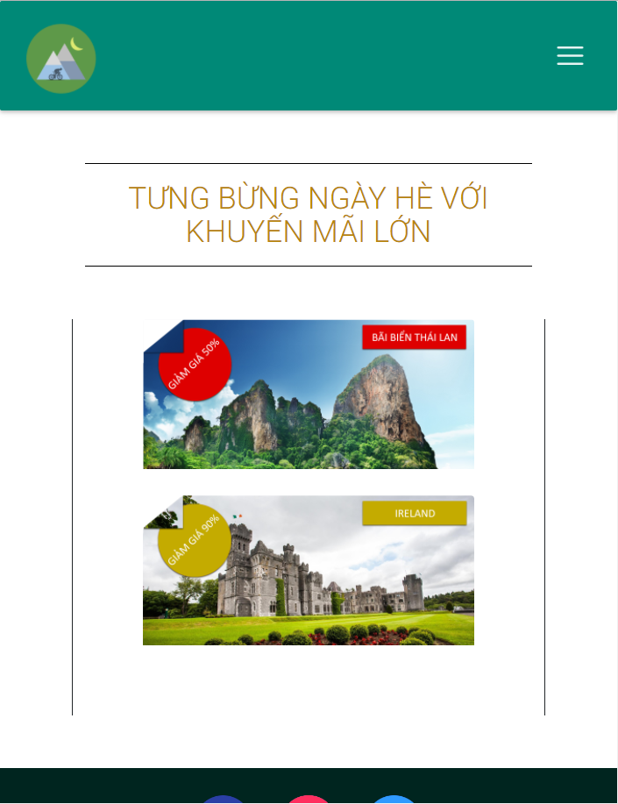

Hình 8. Khuyến mãi phiên bản điện thoại.

* 1. Tin tức:

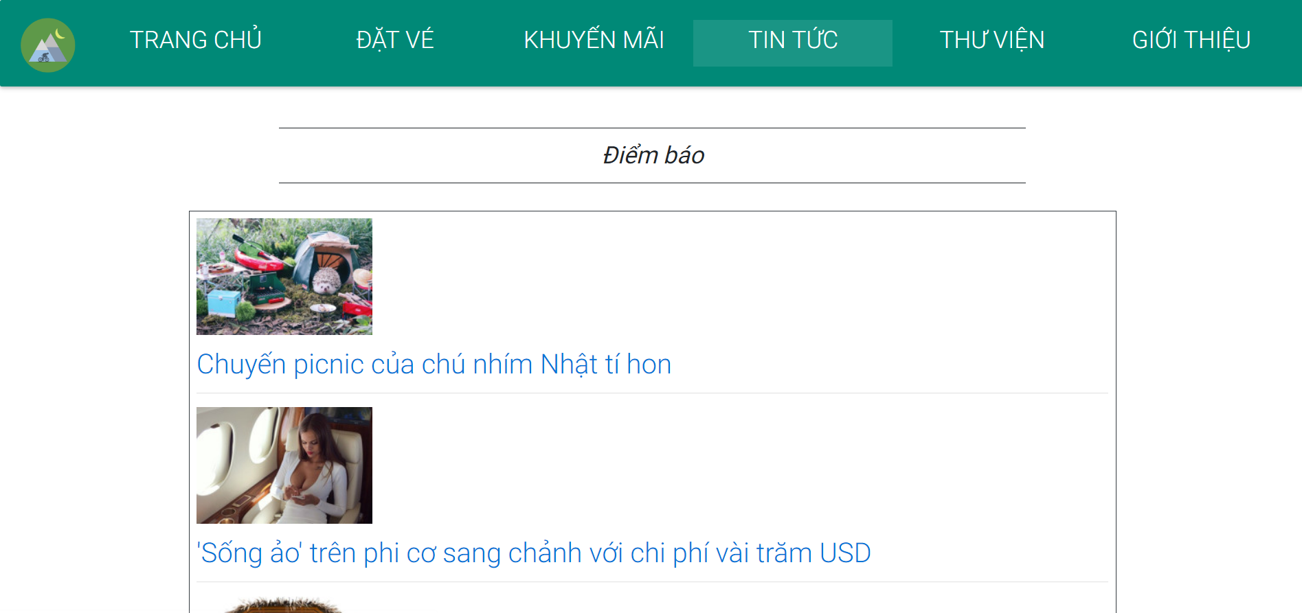

Hình . Tin tức hiển thị trên Desktop

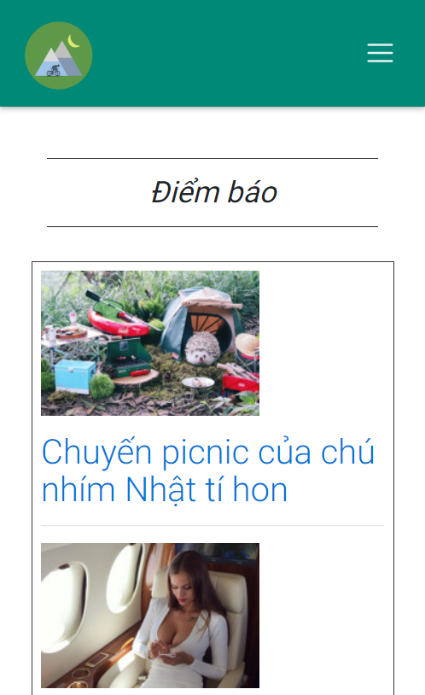

Hình . Tin tức hiển thị trên điện thoại

* 1. Thư viện:

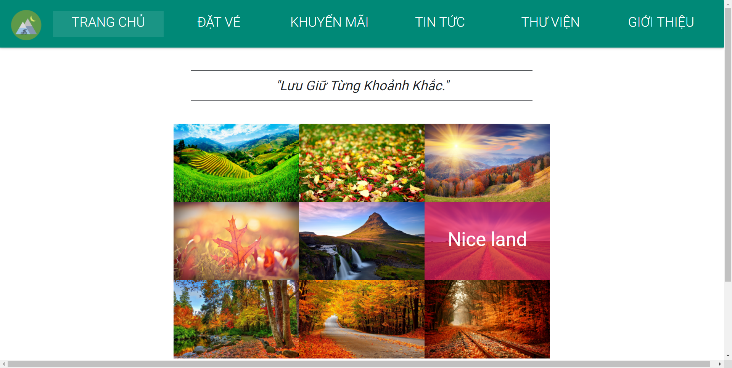

Hình 11. Thư viện hiện thị trên Desktop

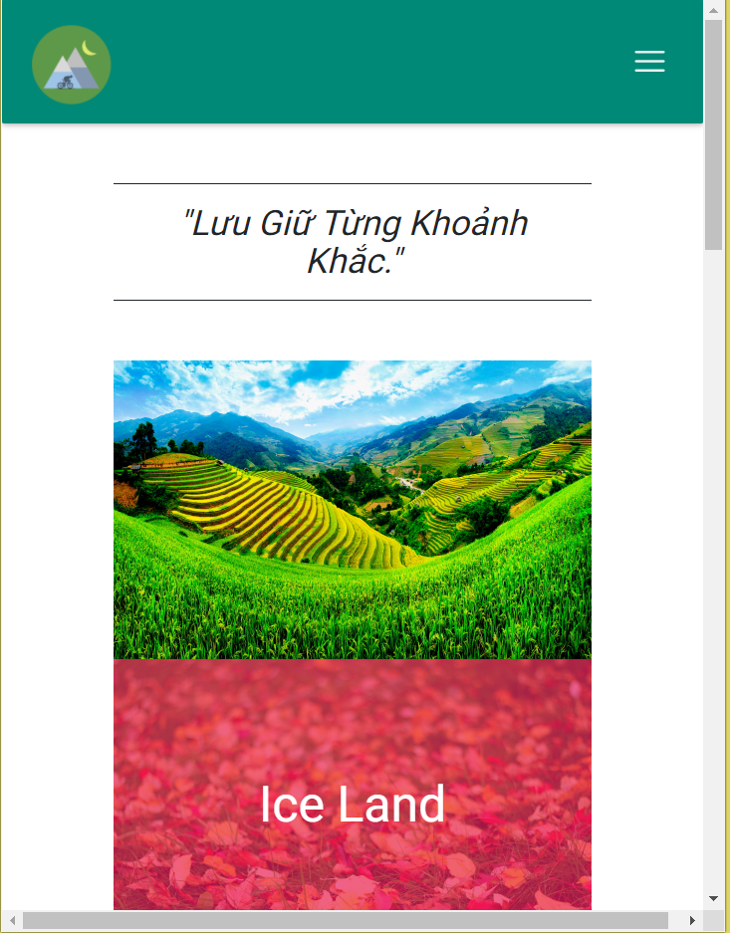

Hình 12. Thư viện hiển thị trên điện thoại.

* 1. Giới thiệu

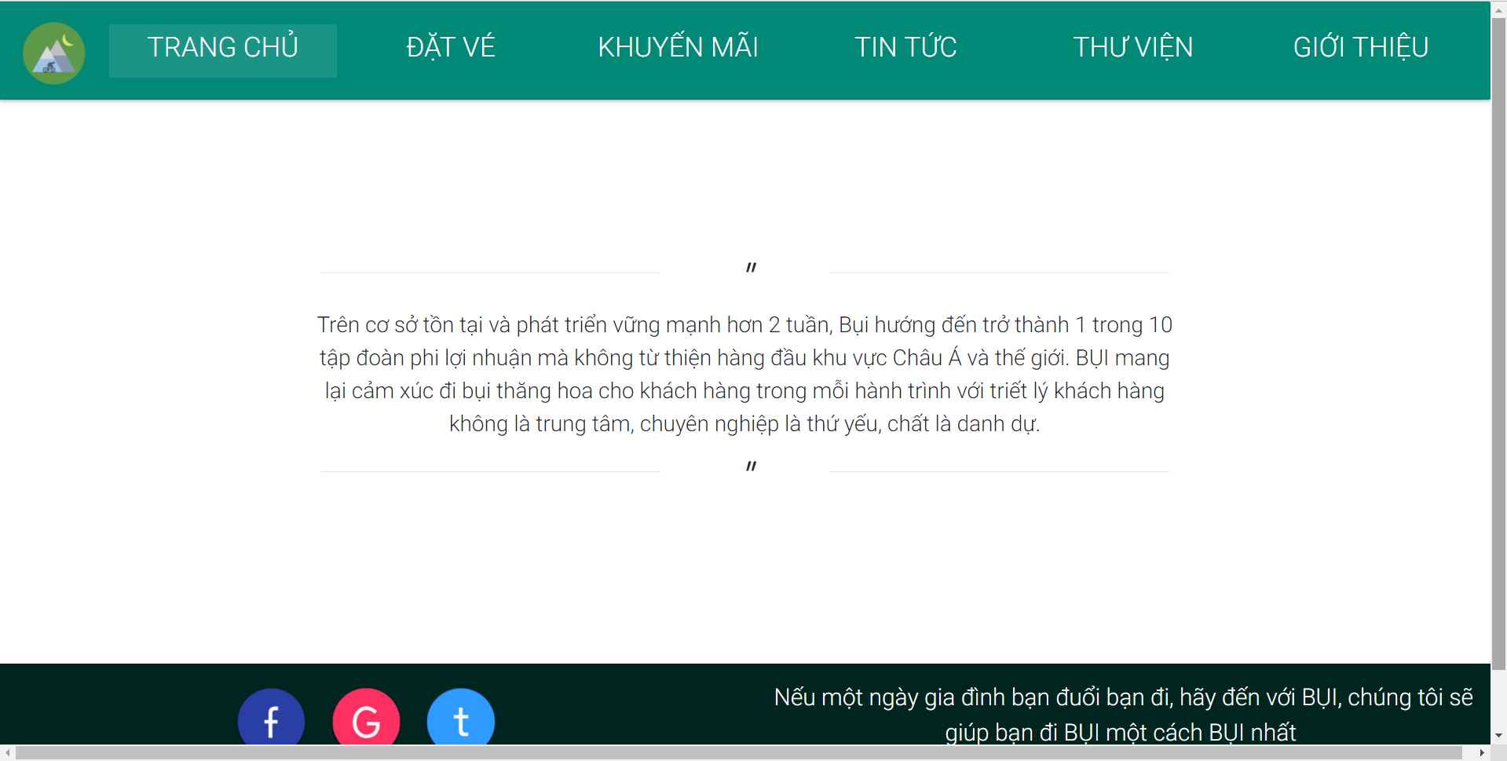

Hình 13. Giới thiệu hiển thị trên Desktop..

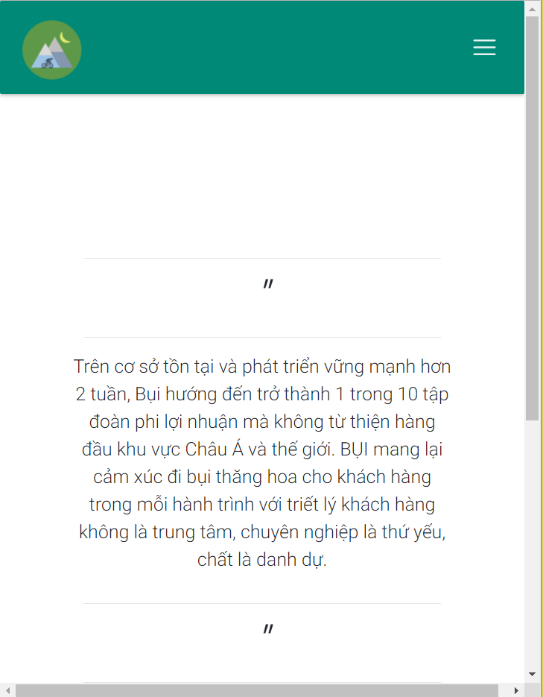

Hình 14. Giới thiệu hiển thị trên Mobile.

1. **Nhận xét**

Bài tập lớn 1 đã giúp chúng em làm quen và vận dụng những thư viện bootstrap và responsive. Thông qua đó cải thiện trình độ thiết kế website cho bản thân. Tuy nhiên vẫn còn nhiều hạn chế trong việc thiết kế và lên ý tưởng về giao diện web trở nên thân thiện với người dùng. Chúng em sẽ cố gắng khắc phục và làm tốt hơn trong bài tập lớn sau.

**IV.Tham khảo**

Link Bootstrap: MDBootstrap.com